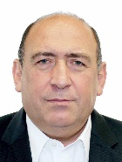 | RUBÉN MOREIRA VALDEZ | PRESIDENTE
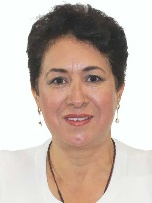 | SOCORRO IRMA ANDAZOLA GÓMEZ | SECRETARIA
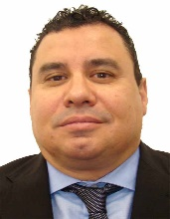 | FRANCISCO JORGE VILLARREAL PASARET | SECRETARIO
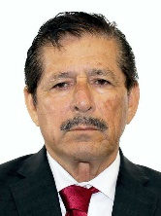 | MANUEL LÓPEZ CASTILLO | SECRETARIO
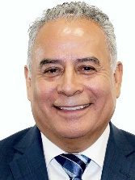 | JOSÉ SALVADOR ROSAS QUINTANILLA | SECRETARIO
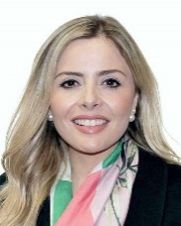 | IRMA MARÍA TERÁN VILLALOBOS | SECRETARIA
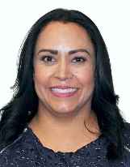 | CLAUDIA ELENA LASTRA MUÑOZ | SECRETARIA
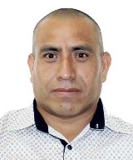 | MAXIMINO ALEJANDRO CANDELARIA | INTEGRANTE
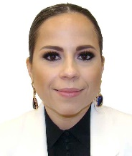 | MARTHA LIZETH NORIEGA GALAZ | INTEGRANTE
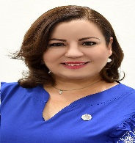 | MADELEINE BONNAFOUX ALCARAZ | INTEGRANTE
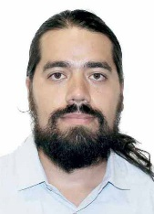 | DIEGO EDUARDO DEL BOSQUE VILLAREAL | INTEGRANTE
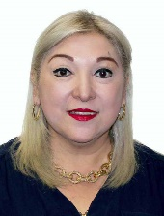 | ADRIANA LOZANO RODRÍGUEZ | INTEGRANTE
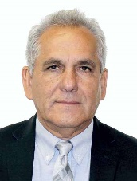 | JESÚS SALVADOR MINOR MORA | INTEGRANTE
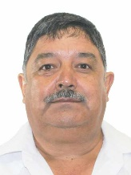 | ERACLIO RODRÍGUEZ GÓMEZ | INTEGRANTE
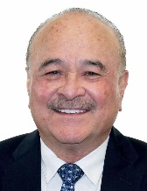 | ERNESTO RUFFO APPEL | INTEGRANTE
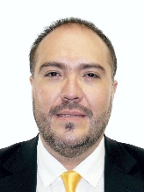 | MAURICIO ALONSO TOLEDO GUTIÉRREZ | INTEGRANTE
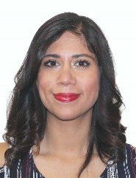 | TERESITA DE JESÚS VARGAS MERAZ | INTEGRANTE
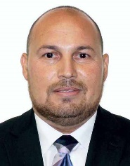 | HÉCTOR JOEL VILLEGAS GONZÁLEZ | INTEGRANTE
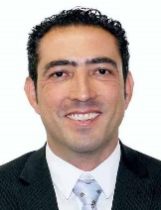 | MIGUEL ALONSO RIGGS BAEZA | INTEGRANTE

